Комплектность  Прибор 1 шт.  Руководство по эксплуатации 1 шт.  Гарантии изготовителя  Изготовитель гарантирует соответствие техническим условиям при соблюдении условий эксплуатации, транспортировки, хранения и монтажа.  Гарантийный срок эксплуатации – 24 месяца со дня продажи.  В случае выхода прибора из строя в течении гарантийного срока при условии соблюдения потребителем правил эксплуатации, изготовитель осуществляет его бесплатный ремонт или замену.  Изготовитель:   ООО «ФЭА» г. Самара.  т/ф. (846) 273-49-36.  http://www.fea-samara.ru.  Свидетельство о приёмке  Прибор УЗГ «ГРОМ», зав. № __________________  соответствует ТУ 5156-001-54012749-2006 и признан годным к эксплуатации.  Дата выпуска _____________________________________  Подпись и штамп ОТК______________________________  Дата продажи _____________________________________ |   ОКП 51 5680  РОСС RU.МЛ04.Н00045  Отпугиватель грызунов  УЗГ «Гром»  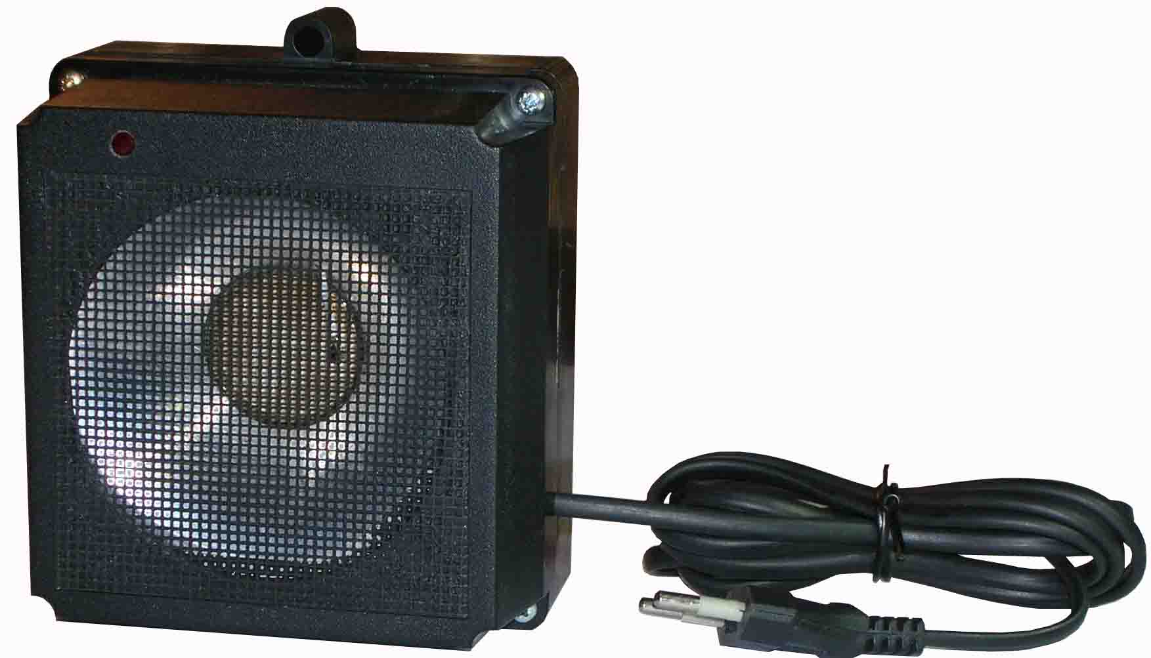  Паспорт  Руководство по эксплуатации
Комплектность  Прибор 1 шт.  Руководство по эксплуатации 1 шт.  Гарантии изготовителя  Изготовитель гарантирует соответствие техническим условиям при соблюдении условий эксплуатации, транспортировки, хранения и монтажа.  Гарантийный срок эксплуатации – 24 месяца со дня продажи.  В случае выхода прибора из строя в течении гарантийного срока при условии соблюдения потребителем правил эксплуатации, изготовитель осуществляет его бесплатный ремонт или замену.  Изготовитель:  ООО «ФЭА» г. Самара.  т/ф. (846) 273-49-36.  http://www.fea-samara.ru.  Свидетельство о приёмке  Прибор УЗГ «ГРОМ», зав. № __________________  соответствует ТУ 5156-001-54012749-2006 и признан годным к эксплуатации.  Дата выпуска _____________________________________  Подпись и штамп ОТК______________________________  Дата продажи _____________________________________ | ОКП 51 5680  РОСС RU.МЛ04.Н00045  Отпугиватель грызунов  УЗГ «Гром»  Паспорт  Руководство по эксплуатации
Назначение  Отпугиватель грызунов УЗГ “Гром” предназначен для защиты помещений от обитания грызунов (крыс, мышей и др.).  Прибор устанавливается в складах, овоще и зернохранилищах, подвальных, бытовых и производственных помещениях, домах отдыха, турбазах, птицеводческих и животноводческих комплексах, дачах, трюмах кораблей, торговых предприятиях, отделениях связи, телефонных станциях, офисах.  Технические характеристики  Напряжение питающей сети 50 Гц, В….......220±15%  Максимальная потребляемая мощность от сети  переменного тока, не более, Вт…...................……5  Диапазон излучаемых частот, кГц……….......…18-70  Частота перестройки ультразвука, Гц.......……2,5-10  Уровень ультразвукового давления  на расстоянии 1 м, дБ, не менее……….……..……98  Масса, не более, кг…………....................…………0,5  Габаритные размеры, мм…........……..…59х105х12,5  Рабочая температура,°С………............……-20….+50  Эффективная площадь, кв. м….....…............….до 200  Работа прибора  УЗГ «Гром» прост в эксплуатации. Для того, чтобы ультразвуковой отпугиватель грызунов начал работать, достаточно вставить вилку в сеть.  При включении происходит тестирование прибора, сопровождающееся характерным звуком, генерируемым отпугивателем в области слышимых частот, переходящим в ультразвук. Во время работы на лицевой панели мигает светодиодный индикатор работы и в такт ему прослушивается | звук характерного «тиканья».  При установке отпугивателя в помещении необходимо учитывать следующие факторы: ультразвуковые волны хорошо отражаются от твёрдых материалов (бетон, стекло) и поглощаются мягкими материалами (шторы, ковровые покрытия, одежда и т.п.). Если помещение заставлено предметами с мягкой обивкой, рекомендуется для повышения эффективности поднять УЗГ над ними.  При установке двух или более УЗГ необходимо обеспечить расстояние между ними не менее 5 метров, чтобы исключить их взаимодействие.  Первоначально УЗГ «Гром» необходимо держать включенным в течении 3-4-х недель. В дальнейшем (для исключения возврата грызунов или появления новых) прибор рекомендуется включать на 3-4 дня ежемесячно.  УЗГ «Гром» имеет автоматическое переключение частоты модуляции и частоты ультразвука в указанном диапазоне. Это не позволит грызунам привыкнуть к излучению прибора.  Меры безопасности  Отпугиватель грызунов должен эксплуатироваться в помещении с нормальной влажностью без содержания агрессивных веществ в воздухе.  Запрещается эксплуатация отпугивателя грызунов с механическими повреждениями корпуса или сетевого шнура, а также со снятой крышкой корпуса.  Прибор необходимо устанавливать вдали от источников тепла, а также исключить возможность попадания влаги, агрессивных или горючих жидкостей.  Не рекомендуется длительное пребывание людей в непосредственной близости от работающего прибора.
Назначение  Отпугиватель грызунов УЗГ “Гром” предназначен для защиты помещений от обитания грызунов (крыс, мышей и др.).  Прибор устанавливается в складах, овоще и зернохранилищах, подвальных, бытовых и производственных помещениях, домах отдыха, турбазах, птицеводческих и животноводческих комплексах, дачах, трюмах кораблей, торговых предприятиях, отделениях связи, телефонных станциях, офисах.  Технические характеристики  Напряжение питающей сети 50 Гц, В….......220±15%  Максимальная потребляемая мощность от сети переменного тока, не более, Вт…...................……5  Диапазон излучаемых частот, кГц……….......…18-70  Частота перестройки ультразвука, Гц.......……2,5-10  Уровень ультразвукового давления  на расстоянии 1 м, дБ, не менее……….……..……98  Масса, не более, кг…………....................…………0,5  Габаритные размеры, мм…........……..…59х105х12,5  Рабочая температура,°С………............……-20….+50  Эффективная площадь, кв. м….....…............….до 200  Работа прибора  УЗГ «Гром» прост в эксплуатации. Для того, чтобы ультразвуковой отпугиватель грызунов начал работать, достаточно вставить вилку в сеть.  При включении происходит тестирование прибора, сопровождающееся характерным звуком, генерируемым отпугивателем в области слышимых частот, переходящим в ультразвук. Во время работы на лицевой панели мигает светодиодный индикатор работы и в такт ему прослушивается | звук характерного «тиканья».  При установке отпугивателя в помещении необходимо учитывать следующие факторы: ультразвуковые волны хорошо отражаются от твёрдых материалов (бетон, стекло) и поглощаются мягкими материалами (шторы, ковровые покрытия, одежда и т.п.). Если помещение заставлено предметами с мягкой обивкой, рекомендуется для повышения эффективности поднять УЗГ над ними.  При установке двух или более УЗГ необходимо обеспечить расстояние между ними не менее 5 метров, чтобы исключить их взаимодействие.  Первоначально УЗГ «Гром» необходимо держать включенным в течении 3-4-х недель. В дальнейшем (для исключения возврата грызунов или появления новых) прибор рекомендуется включать на 3-4 дня ежемесячно.  УЗГ «Гром» имеет автоматическое переключение частоты модуляции и частоты ультразвука в указанном диапазоне. Это не позволит грызунам привыкнуть к излучению прибора.  Меры безопасности  Отпугиватель грызунов должен эксплуатироваться в помещении с нормальной влажностью без содержания агрессивных веществ в воздухе.  Запрещается эксплуатация отпугивателя грызунов с механическими повреждениями корпуса или сетевого шнура, а также со снятой крышкой корпуса.  Прибор необходимо устанавливать вдали от источников тепла, а также исключить возможность попадания влаги, агрессивных или горючих жидкостей.  Не рекомендуется длительное пребывание людей в непосредственной близости от работающего прибора.

